

**Об утверждении рекомендуемых схем пастбищеоборотов на основании геоботанического обследования пастбищ по району имени Габита Мусрепова Северо-Казахстанской области на 2024-2028 годы**

Постановление акимата района имени Габита Мусрепова Северо-Казахстанской области от 12 декабря 2024 года № 318

      В соответствии с подпунктом 10) пункта 1 статьи 31 Закона Республики Казахстан "О местном государственном управлении и самоуправлении в Республике Казахстан", подпунктом 3) пункта 1 статьи 9 Закона Республики Казахстан "О пастбищах", акимат района имени Габита Мусрепова Северо-Казахстанской области ПОСТАНОВЛЯЕТ:

      1. Утвердить рекомендуемые схемы пастбищеоборотов на основании геоботанического обследования пастбищ по району имени Габита Мусрепова Северо-Казахстанской области на 2024-2028 годы, согласно приложениям 1, 2, 3, 4, 5, 6, 7, 8, 9, 10, 11, 12, 13, 14, 15, 16, 17 к настоящему постановлению.

      2. Коммунальному государственному учреждению "Отдел земельных отношений акимата района имени Габита Мусрепова Северо-Казахстанской области" обеспечить:

      1) в течение пяти рабочих дней со дня подписания настоящего постановления направление его копии в электронном виде на государственном и русском языках в Республиканское государственное предприятие на праве хозяйственного ведения "Институт законодательства и правовой информации Республики Казахстан" Министерства юстиции Республики Казахстан для официального опубликования и включения в Эталонный контрольный банк нормативных правовых актов Республики Казахстан;

      2) размещение настоящего постановления на интернет-ресурсе акимата района имени Габита Мусрепова Северо-Казахстанской области после его официального опубликования.

      3. Контроль за исполнением настоящего постановления возложить на курирующего заместителя акима района имени Габита Мусрепова Северо-Казахстанской области.

      4. Настоящее постановление вводится в действие по истечении десяти календарных дней после дня его первого официального опубликования.

|  |  |
| --- | --- |
| *Аким района имени Габита Мусрепова*  *Северо-Казахстанской области* | *Р. Анбаев* |

|  |  |
| --- | --- |
|  | Приложение 1 |
|  | к постановлению акимата района |
|  | имени Габита Мусрепова |
|  | Северо-Казахстанской области |
|  | от 12 декабря 2024 года № 318 |

**Схема пастбищеоборотов на основании геоботанического обследования по Червонному сельскому округу**

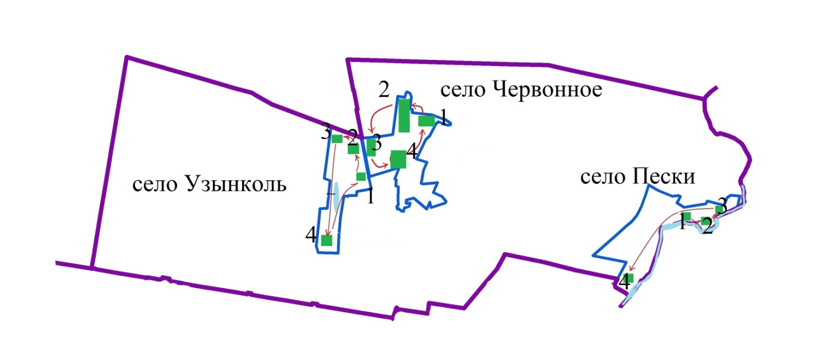

      1-2-3-4 - Номер пастбищеоборота



- Маршруты выпаса сельскохозяйственных животных, доступ пастбещепользователей к водоисточникам



- Естественные и искусственные водоемы



- Реки

|  |  |
| --- | --- |
|  | Приложение 2 |
|  | к постановлению акимата района |
|  | имени Габита Мусрепова |
|  | Северо-Казахстанской области |
|  | от 12 декабря 2024 года № 318 |

**Схема пастбищеоборотов на основании геоботанического обследования по Новоишимскому сельскому округу**

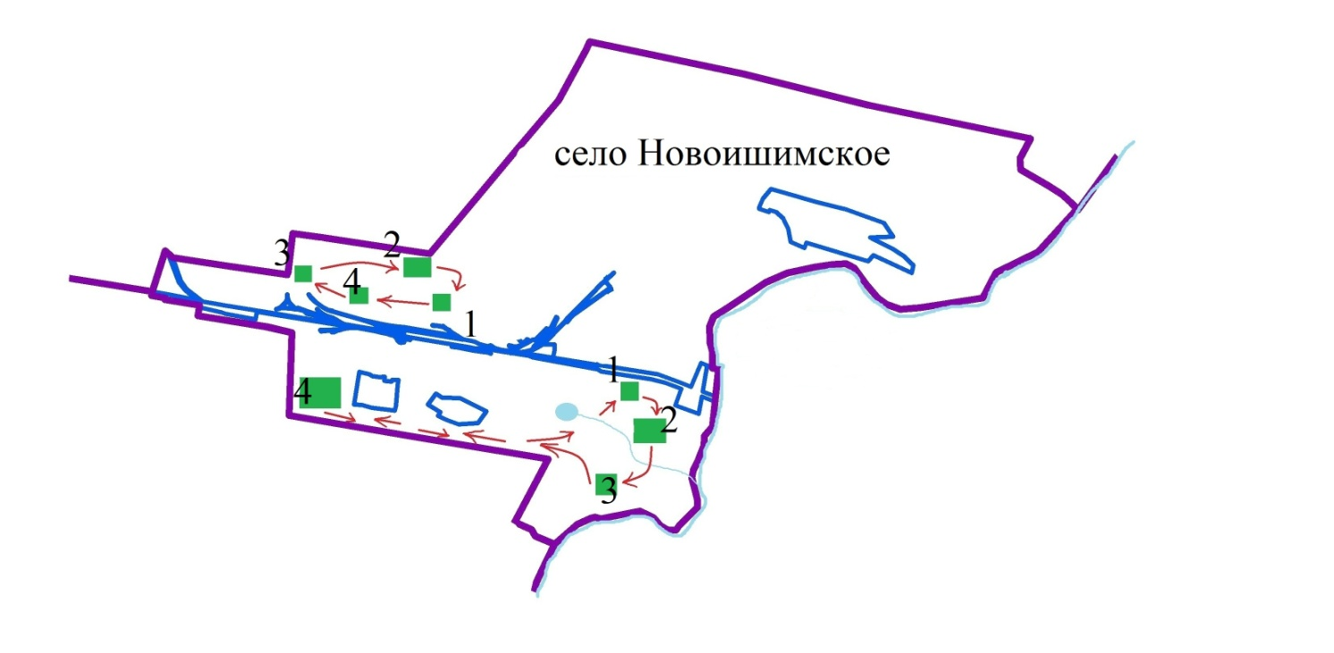

      1-2-3-4 - Номер пастбищеоборота



- Маршруты выпаса сельскохозяйственных животных, доступ пастбещепользователей к водоисточникам



- Естественные и искусственные водоемы



- Реки

|  |  |
| --- | --- |
|  | Приложение 3 |
|  | к постановлению акимата района |
|  | имени Габита Мусрепова |
|  | Северо-Казахстанской области |
|  | от 12 декабря 2024 года № 318 |

**Схема пастбищеоборотов на основании геоботанического обследования по Новосельскому сельскому округу**

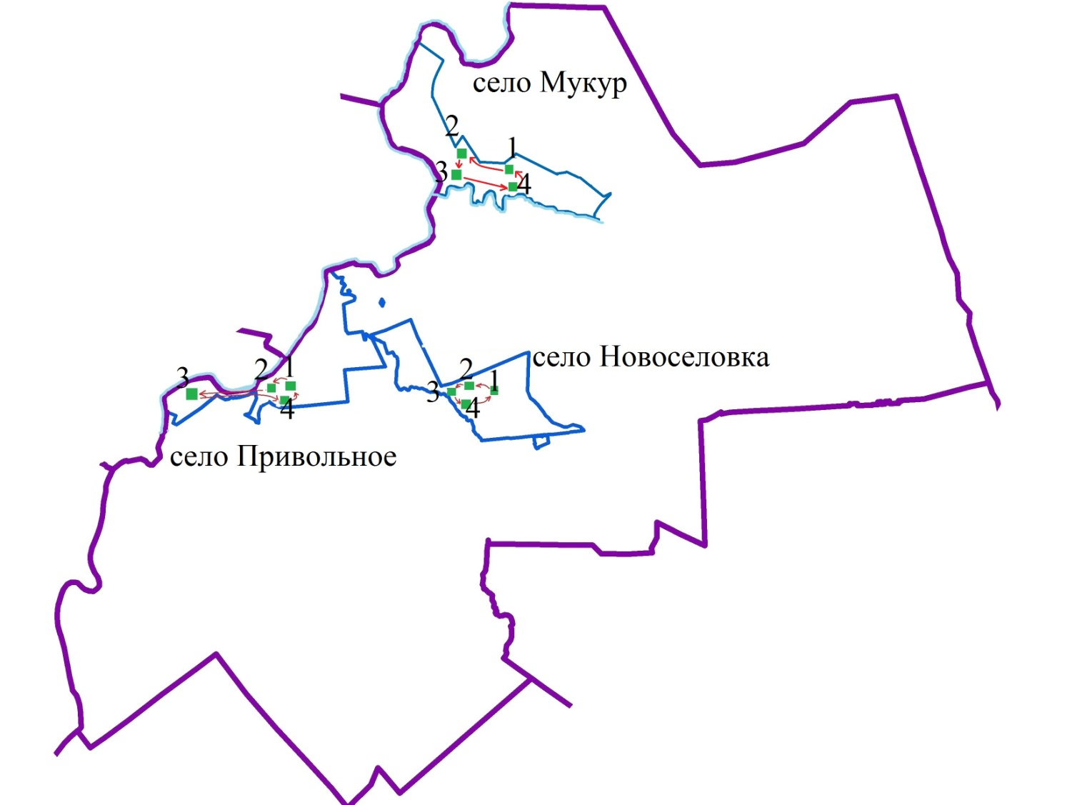

      1-2-3-4 - Номер пастбищеоборота



- Маршруты выпаса сельскохозяйственных животных, доступ пастбещепользователей к водоисточникам



- Естественные и искусственные водоемы



- Реки

|  |  |
| --- | --- |
|  | Приложение 4 |
|  | к постановлению акимата района |
|  | имени Габита Мусрепова |
|  | Северо-Казахстанской области |
|  | от 12 декабря 2024 года № 318 |

**Схема пастбищеоборотов на основании геоботанического обследования по Нежинскому сельскому округу**

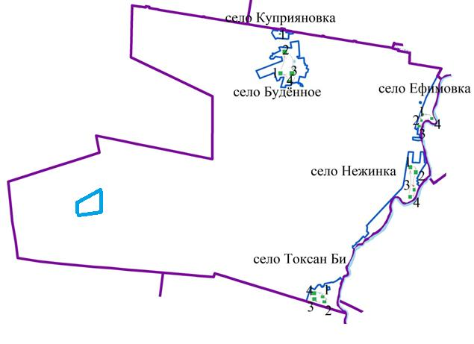

      1-2-3-4 - Номер пастбищеоборота



- Маршруты выпаса сельскохозяйственных животных, доступ пастбещепользователей к водоисточникам



- Естественные и искусственные водоемы



- Реки

|  |  |
| --- | --- |
|  | Приложение 5 |
|  | к постановлению акимата района |
|  | имени Габита Мусрепова |
|  | Северо-Казахстанской области |
|  | от 12 декабря 2024 года № 318 |

**Схема пастбищеоборотов на основании геоботанического обследования по Бирликскому сельскому округу**

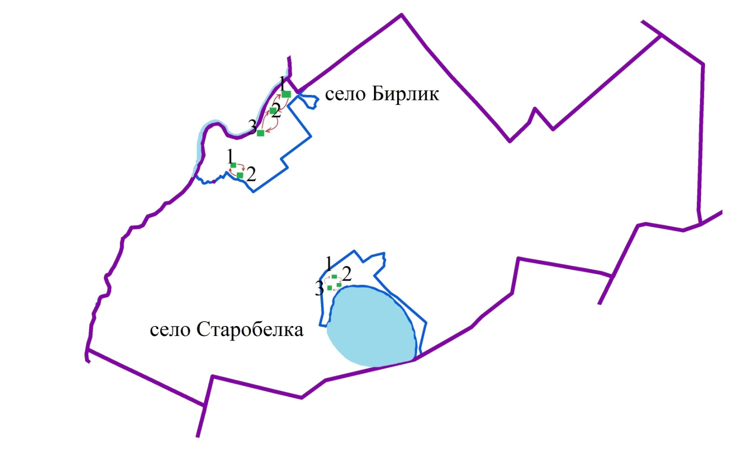

      1-2-3-4 - Номер пастбищеоборота



- Маршруты выпаса сельскохозяйственных животных, доступ пастбещепользователей к водоисточникам



- Естественные и искусственные водоемы



- Реки

|  |  |
| --- | --- |
|  | Приложение 6 |
|  | к постановлению акимата района |
|  | имени Габита Мусрепова |
|  | Северо-Казахстанской области |
|  | от 12 декабря 2024 года № 318 |

**Схема пастбищеоборотов на основании геоботанического обследования по Шукыркольскому сельскому округу**

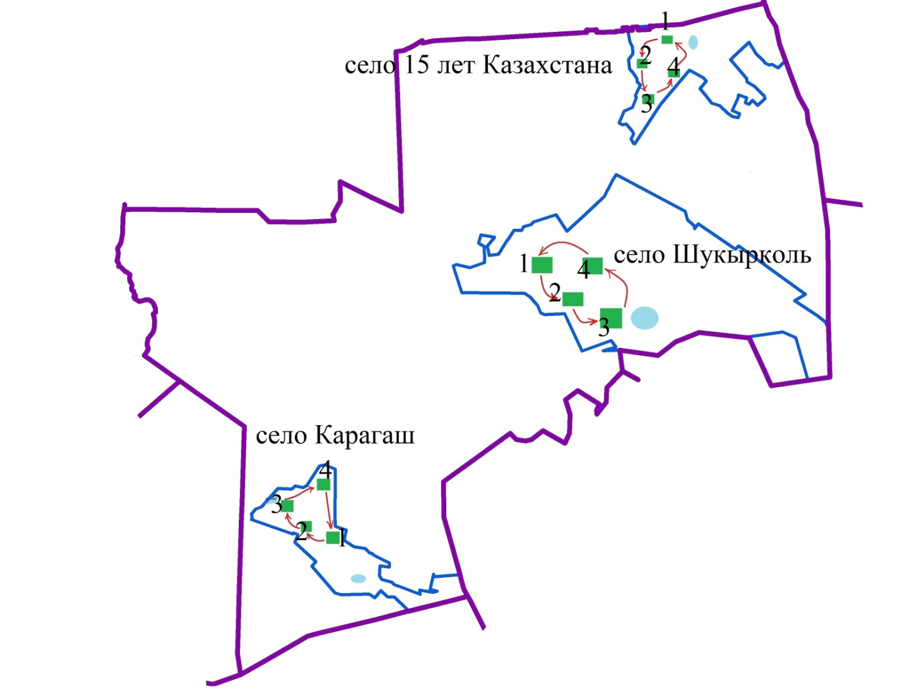

      1-2-3-4 - Номер пастбищеоборота



- Маршруты выпаса сельскохозяйственных животных, доступ пастбещепользователей к водоисточникам



- Естественные и искусственные водоемы



- Реки

|  |  |
| --- | --- |
|  | Приложение 7 |
|  | к постановлению акимата района |
|  | имени Габита Мусрепова |
|  | Северо-Казахстанской области |
|  | от 12 декабря 2024 года № 318 |

**Схема пастбищеоборотов на основании геоботанического обследования по Ломоносовскому сельскому округу**

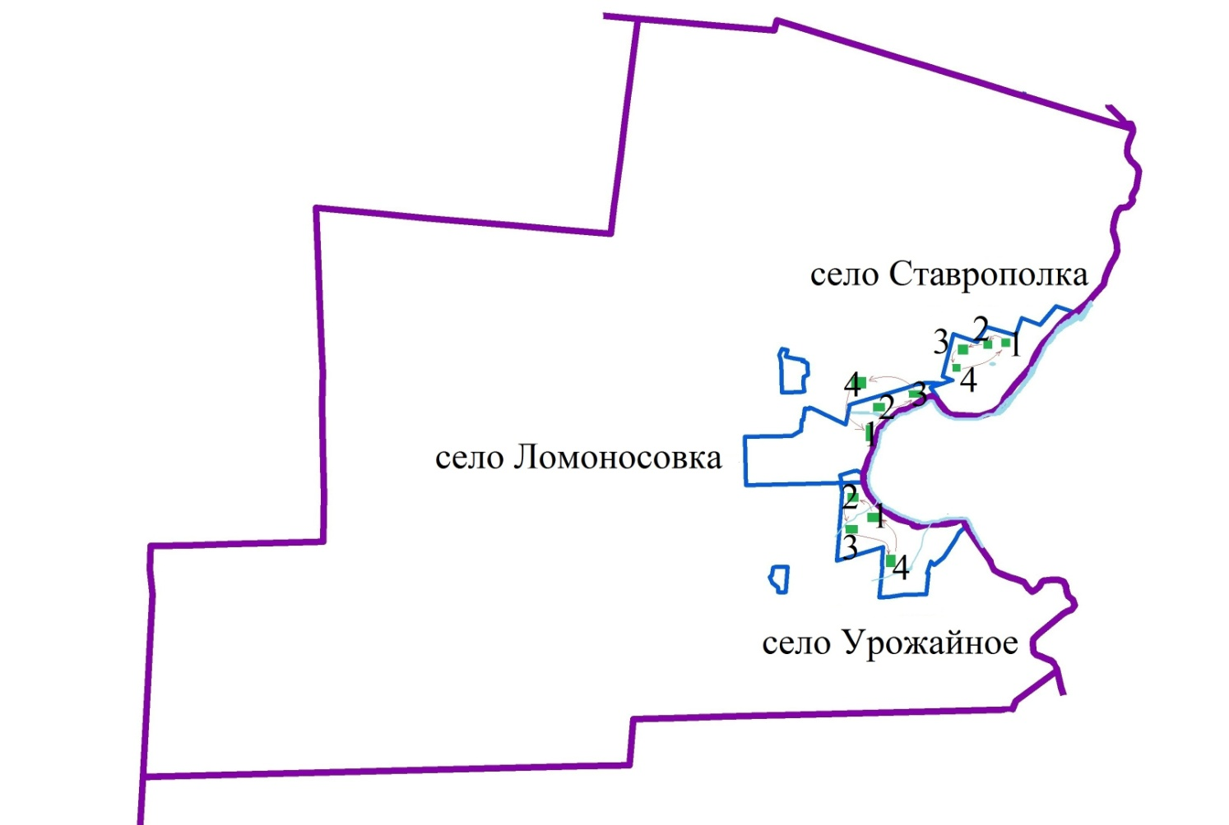

      1-2-3-4 - Номер пастбищеоборота



- Маршруты выпаса сельскохозяйственных животных, доступ пастбещепользователей к водоисточникам



- Естественные и искусственные водоемы



- Реки

|  |  |
| --- | --- |
|  | Приложение 8 |
|  | к постановлению акимата района |
|  | имени Габита Мусрепова |
|  | Северо-Казахстанской области |
|  | от 12 декабря 2024 года № 318 |

**Схема пастбищеоборотов на основании геоботанического обследования по Возвышенскому сельскому округу**

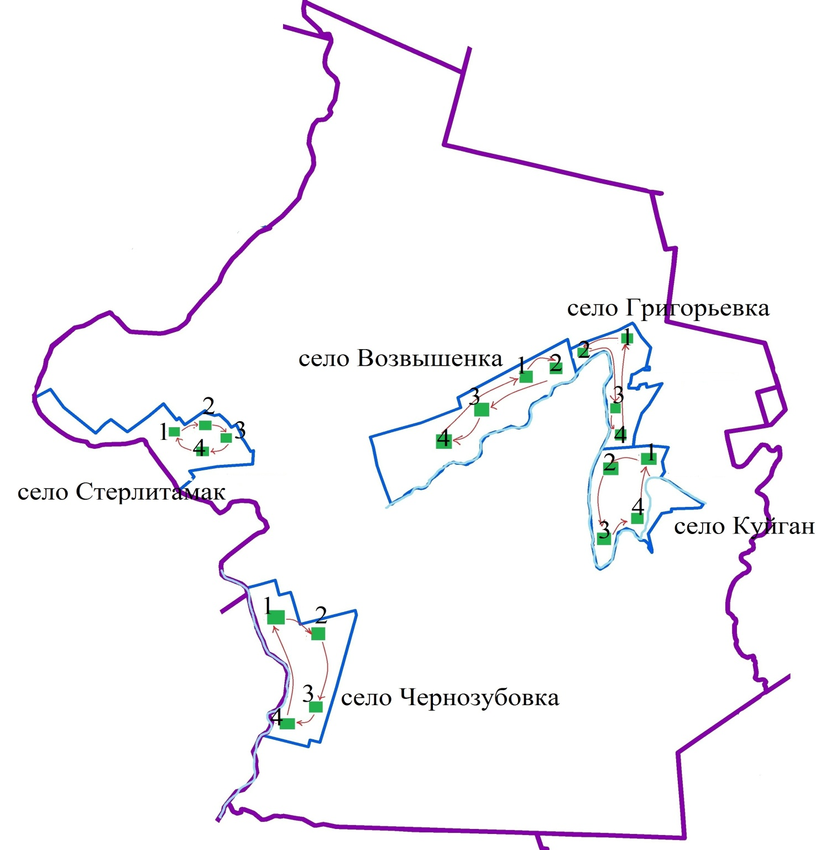

      1-2-3-4 - Номер пастбищеоборота



- Маршруты выпаса сельскохозяйственных животных, доступ пастбещепользователей к водоисточникам



- Естественные и искусственные водоемы



- Реки

|  |  |
| --- | --- |
|  | Приложение 9 |
|  | к постановлению акимата района |
|  | имени Габита Мусрепова |
|  | Северо-Казахстанской области |
|  | от 12 декабря 2024 года № 318 |

**Схема пастбищеоборотов на основании геоботанического обследования по Рузаевскому сельскому округу**

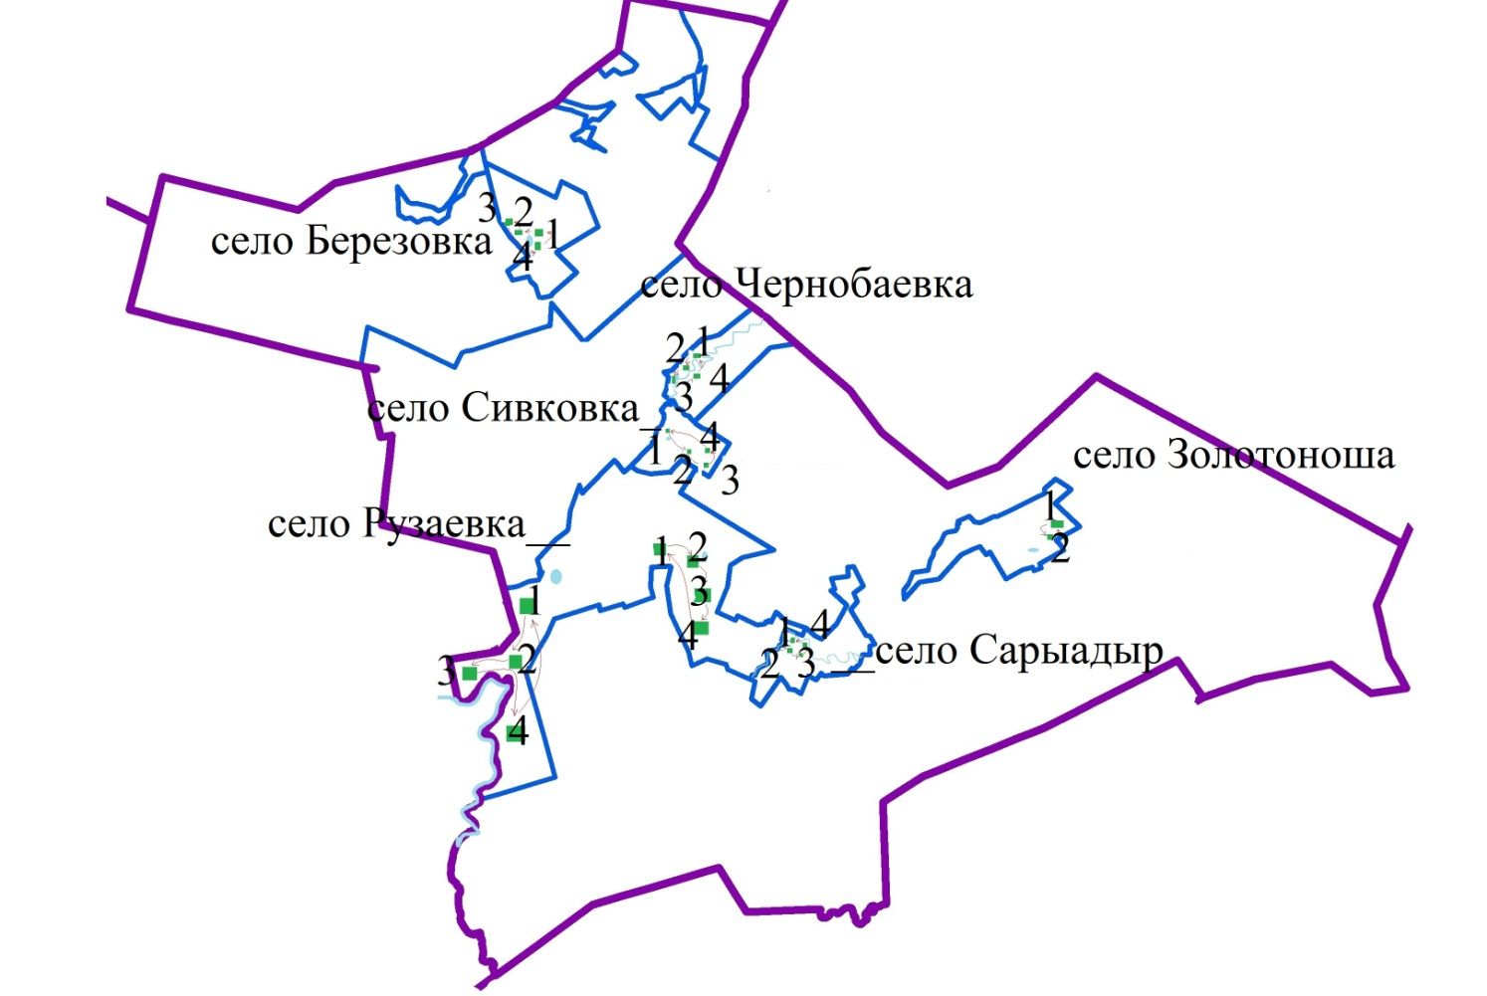

      1-2-3-4 - Номер пастбищеоборота



- Маршруты выпаса сельскохозяйственных животных, доступ пастбещепользователей к водоисточникам



- Естественные и искусственные водоемы



- Реки

|  |  |
| --- | --- |
|  | Приложение 10 |
|  | к постановлению акимата района |
|  | имени Габита Мусрепова |
|  | Северо-Казахстанской области |
|  | от 12 декабря 2024 года № 318 |

**Схема пастбищеоборотов на основании геоботанического обследования по Кокалажарскому сельскому округу**

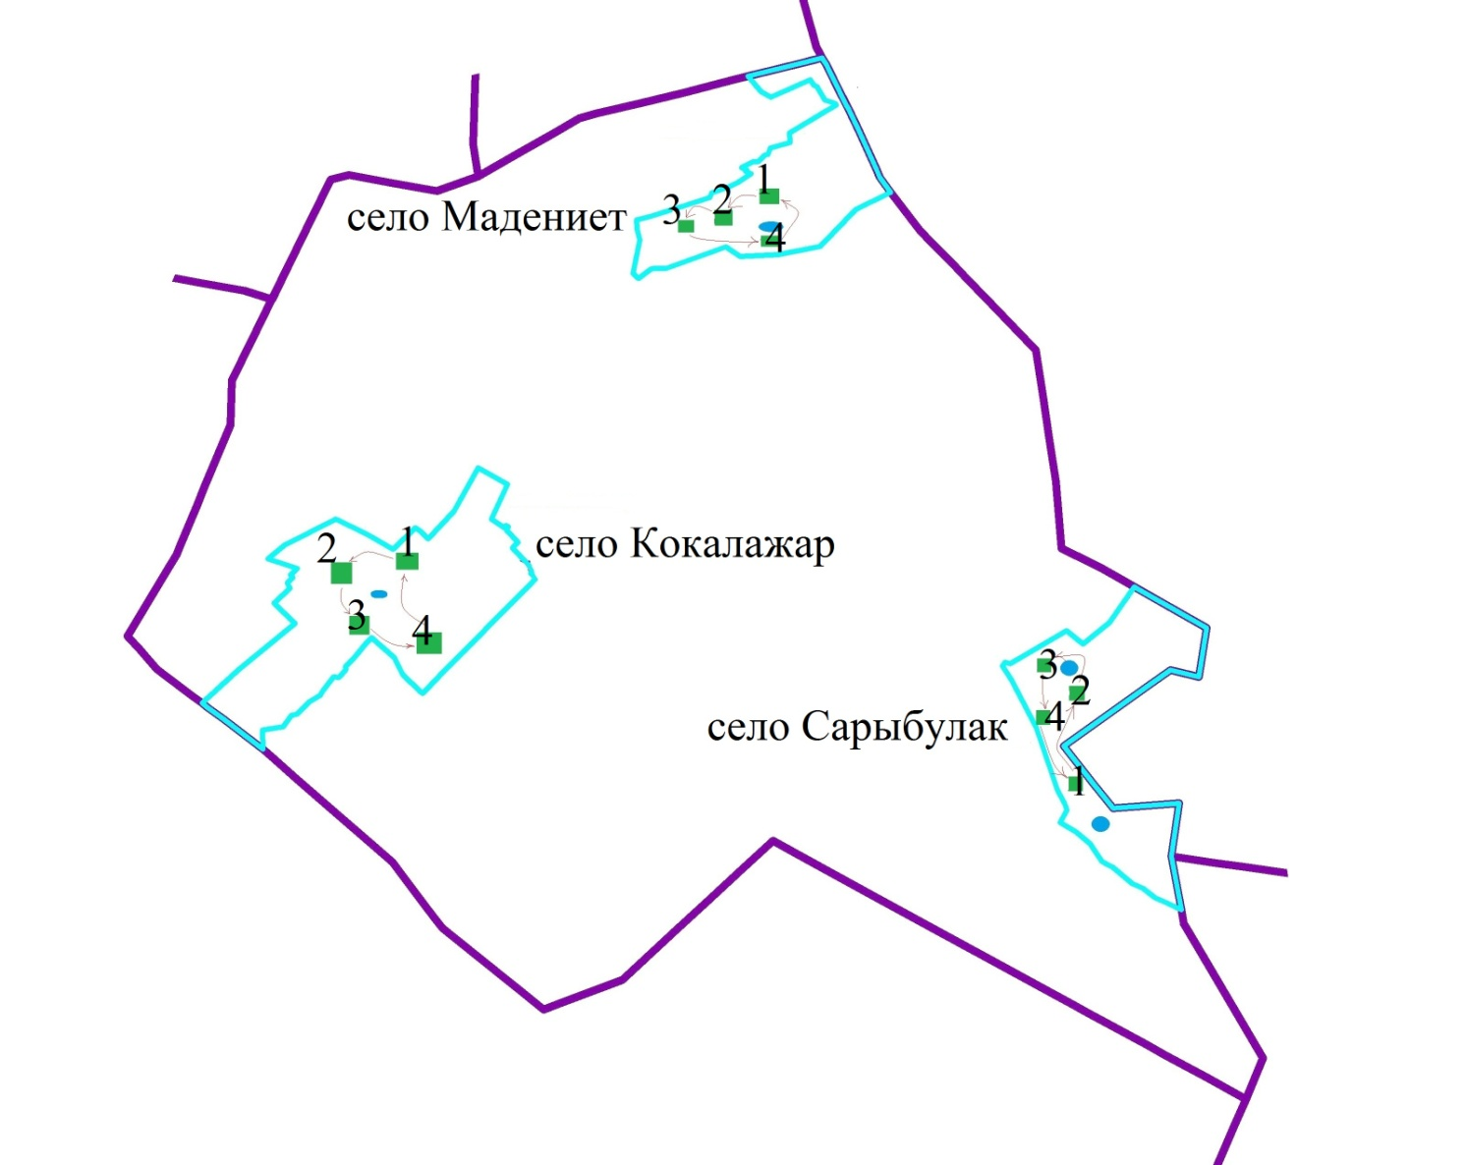

      1-2-3-4 - Номер пастбищеоборота



- Маршруты выпаса сельскохозяйственных животных, доступ пастбещепользователей к водоисточникам



- Естественные и искусственные водоемы



- Реки

|  |  |
| --- | --- |
|  | Приложение 11 |
|  | к постановлению акимата района |
|  | имени Габита Мусрепова |
|  | Северо-Казахстанской области |
|  | от 12 декабря 2024 года № 318 |

**Схема пастбищеоборотов на основании геоботанического обследования по Андреевскому сельскому округу**

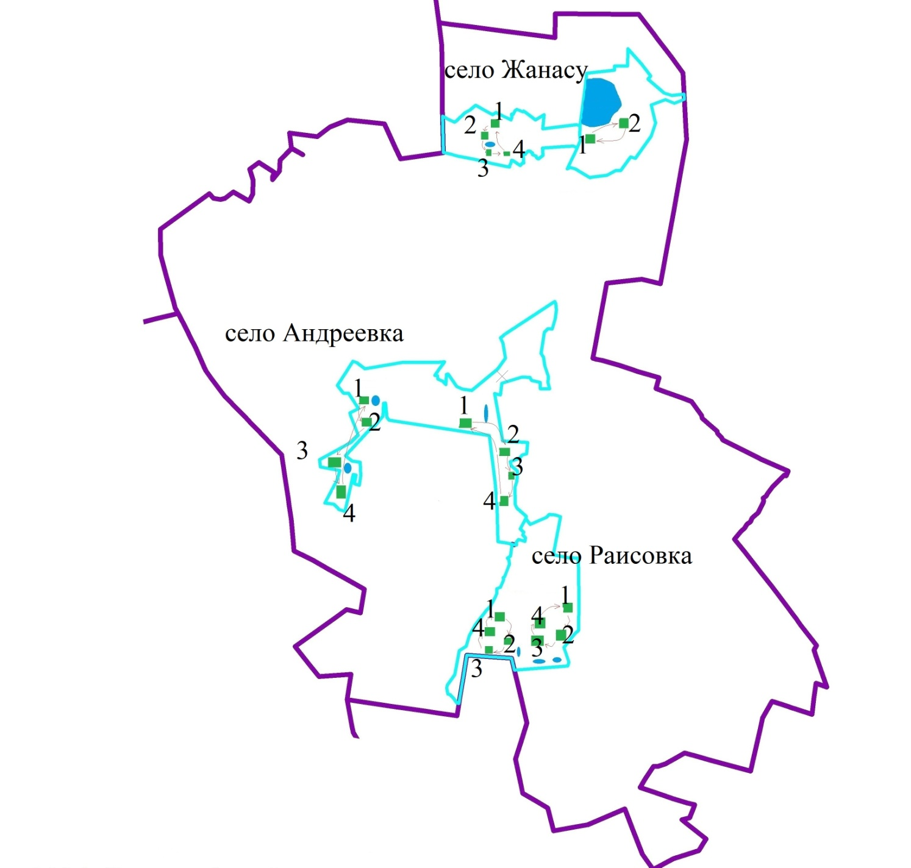

      1-2-3-4 - Номер пастбищеоборота



- Маршруты выпаса сельскохозяйственных животных, доступ пастбещепользователей к водоисточникам



- Естественные и искусственные водоемы



- Реки

|  |  |
| --- | --- |
|  | Приложение 12 |
|  | к постановлению акимата района |
|  | имени Габита Мусрепова |
|  | Северо-Казахстанской области |
|  | от 12 декабря 2024 года № 318 |

**Схема пастбищеоборотов на основании геоботанического обследования по Дружбинскому сельскому округу**

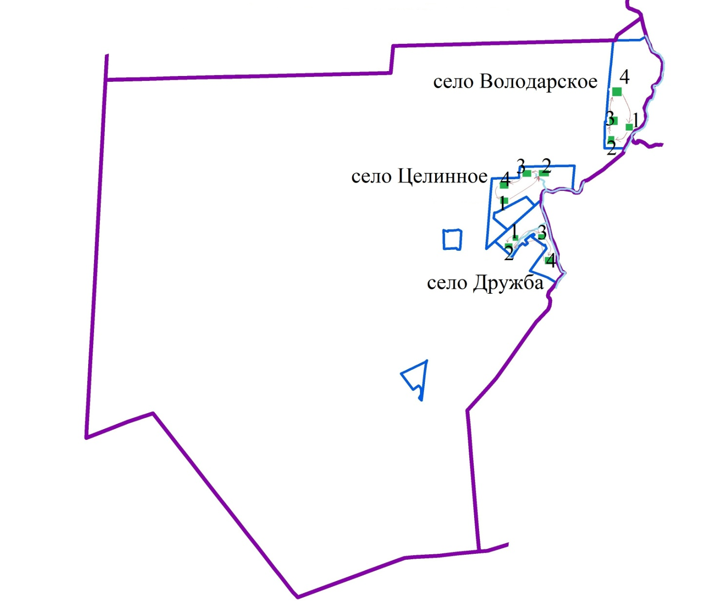

      1-2-3-4 - Номер пастбищеоборота



- Маршруты выпаса сельскохозяйственных животных, доступ пастбещепользователей к водоисточникам



- Естественные и искусственные водоемы



- Реки

|  |  |
| --- | --- |
|  | Приложение 13 |
|  | к постановлению акимата района |
|  | имени Габита Мусрепова |
|  | Северо-Казахстанской области |
|  | от 12 декабря 2024 года № 318 |

**Схема пастбищеоборотов на основании геоботанического обследования по Шоптыкольскому сельскому округу**

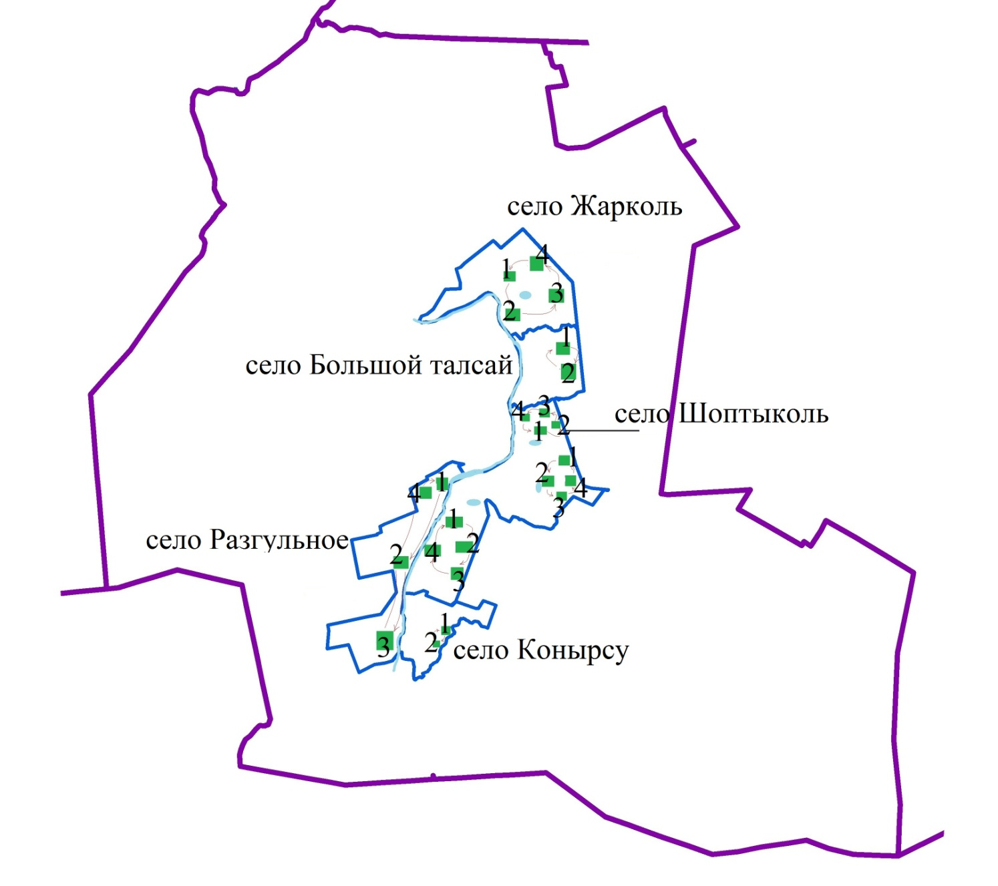

      1-2-3-4 - Номер пастбищеоборота



- Маршруты выпаса сельскохозяйственных животных, доступ пастбещепользователей к водоисточникам



- Естественные и искусственные водоемы



- Реки

|  |  |
| --- | --- |
|  | Приложение 14 |
|  | к постановлению акимата района |
|  | имени Габита Мусрепова |
|  | Северо-Казахстанской области |
|  | от 12 декабря 2024 года № 318 |

**Схема пастбищеоборотов на основании геоботанического обследования по Чистопольскому сельскому округу**

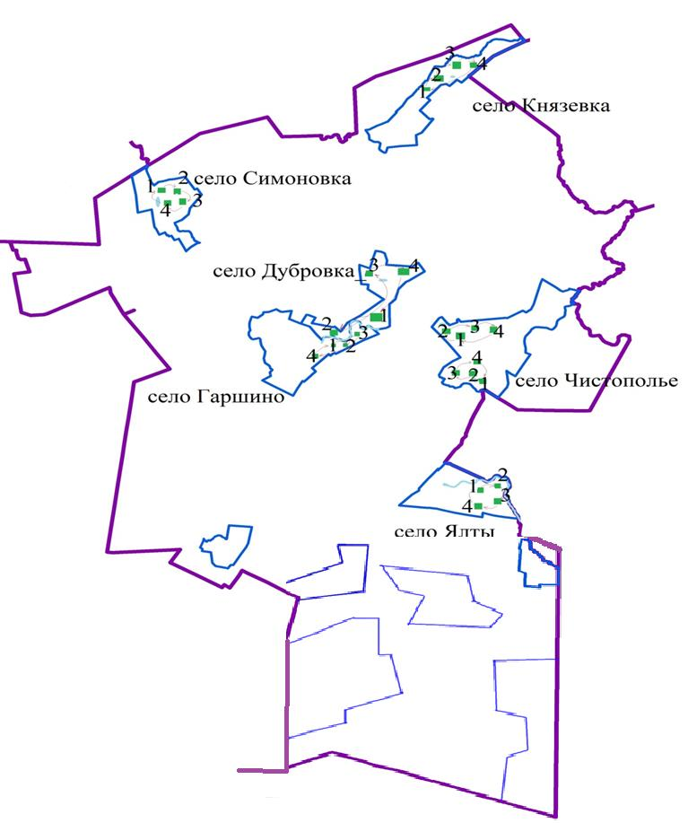

      1-2-3-4 - Номер пастбищеоборота



- Маршруты выпаса сельскохозяйственных животных, доступ пастбещепользователей к водоисточникам



- Естественные и искусственные водоемы



- Реки

|  |  |
| --- | --- |
|  | Приложение 15 |
|  | к постановлению акимата района |
|  | имени Габита Мусрепова |
|  | Северо-Казахстанской области |
|  | от 12 декабря 2024 года № 318 |

**Схема пастбищеоборотов на основании геоботанического обследования по Салкынкольскому сельскому округу**

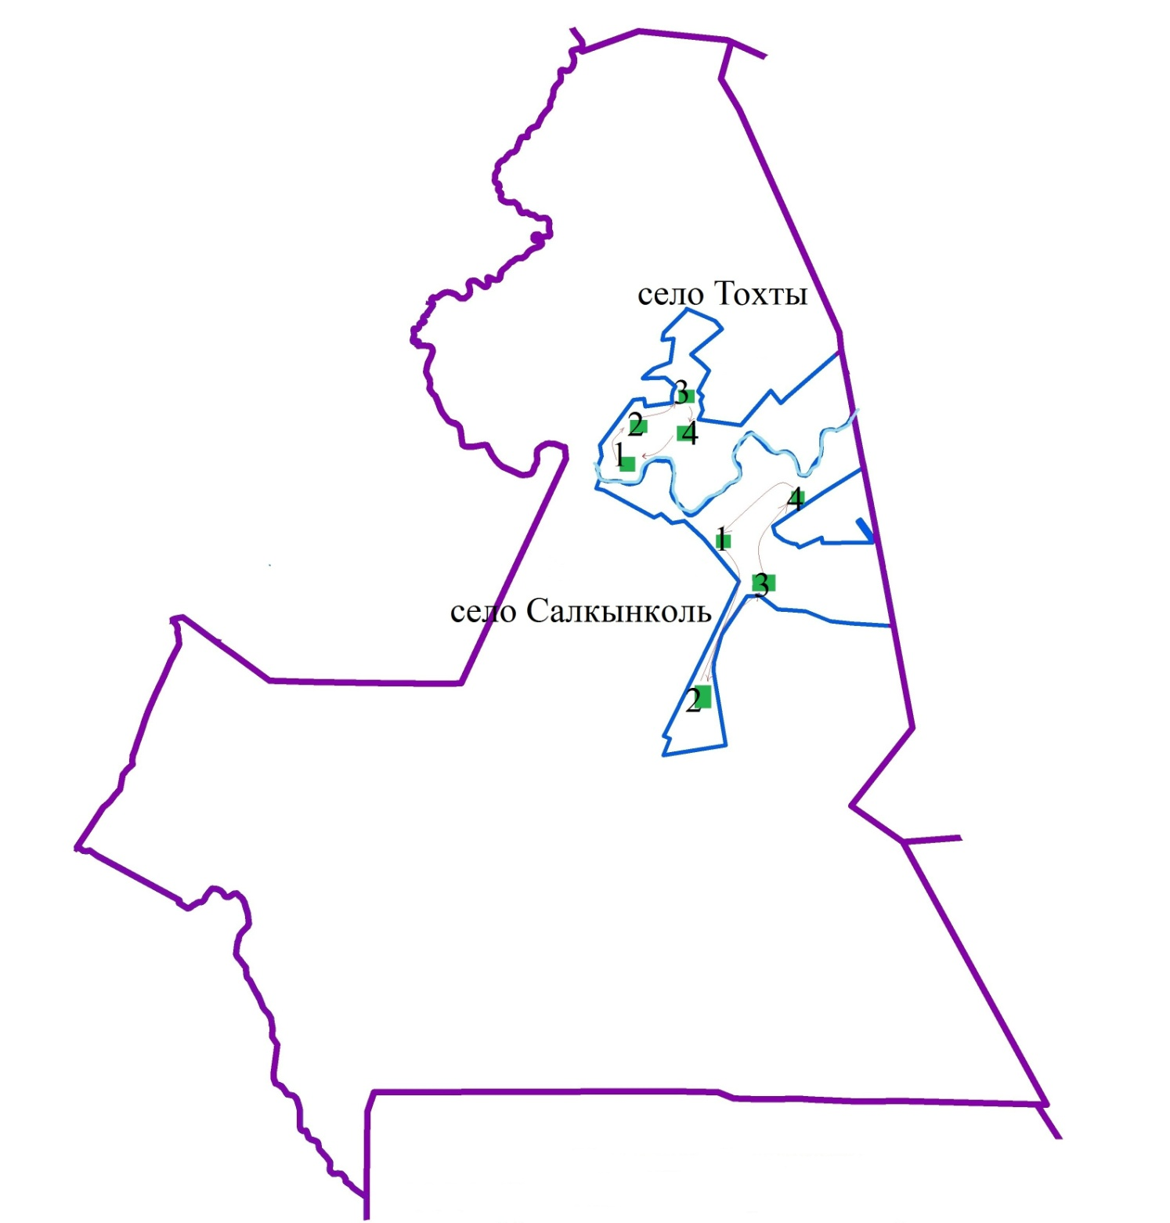

      1-2-3-4 - Номер пастбищеоборота



- Маршруты выпаса сельскохозяйственных животных, доступ пастбещепользователей к водоисточникам



- Естественные и искусственные водоемы



- Реки

|  |  |
| --- | --- |
|  | Приложение 16 |
|  | к постановлению акимата района |
|  | имени Габита Мусрепова |
|  | Северо-Казахстанской области |
|  | от 12 декабря 2024 года № 318 |

**Схема пастбищеоборотов на основании геоботанического обследования по Тахтабродскому сельскому округу**

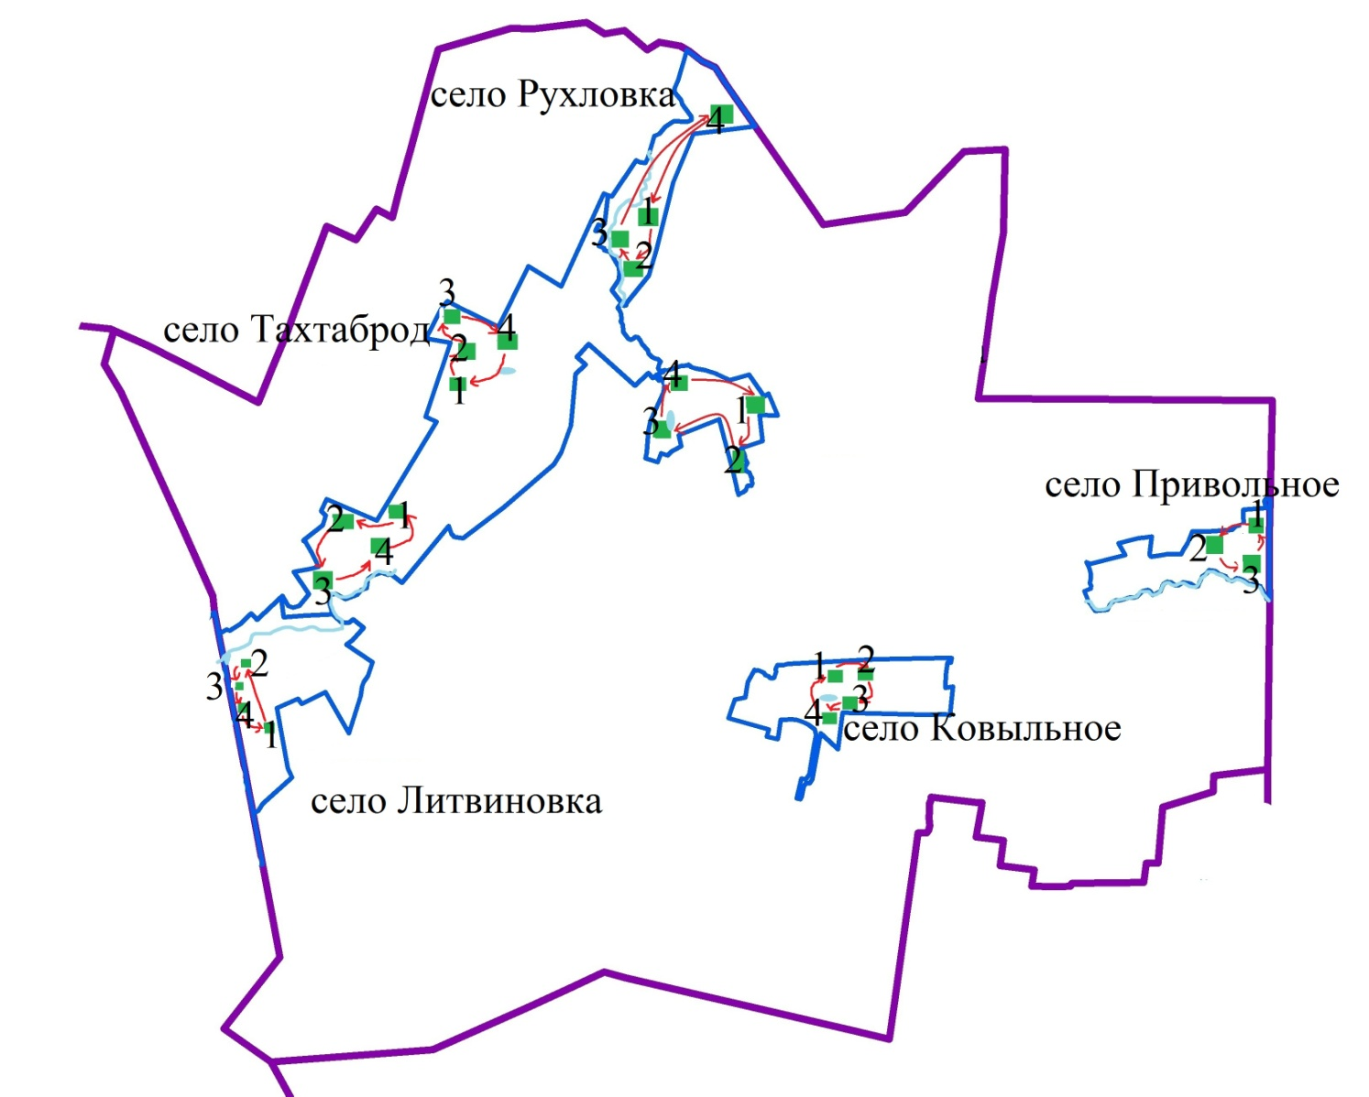

      1-2-3-4 - Номер пастбищеоборота



- Маршруты выпаса сельскохозяйственных животных, доступ пастбещепользователей к водоисточникам



- Естественные и искусственные водоемы



- Реки

|  |  |
| --- | --- |
|  | Приложение 17 |
|  | к постановлению акимата района |
|  | имени Габита Мусрепова |
|  | Северо-Казахстанской области |
|  | от 12 декабря 2024 года № 318 |

**Схема пастбищеоборотов на основании геоботанического обследования по Кырымбетскому сельскому округу**

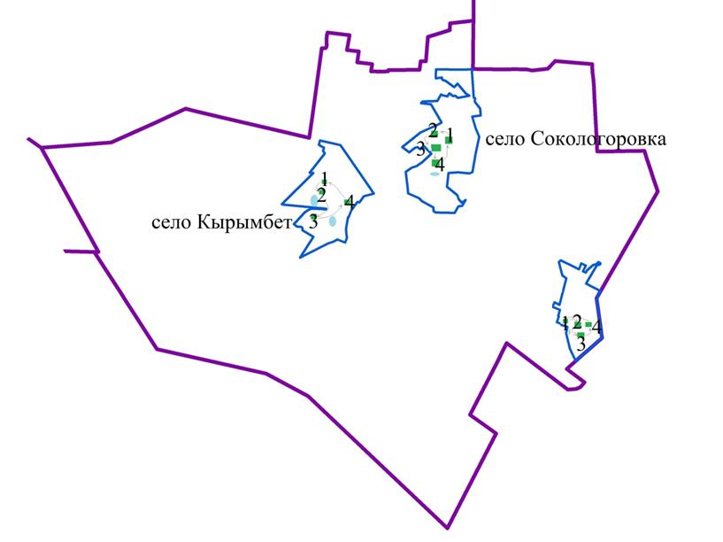

      1-2-3-4 - Номер пастбищеоборота



- Маршруты выпаса сельскохозяйственных животных, доступ пастбещепользователей к водоисточникам



- Естественные и искусственные водоемы



- Реки

© 2012. РГП на ПХВ «Институт законодательства и правовой информации Республики Казахстан» Министерства юстиции Республики Казахстан